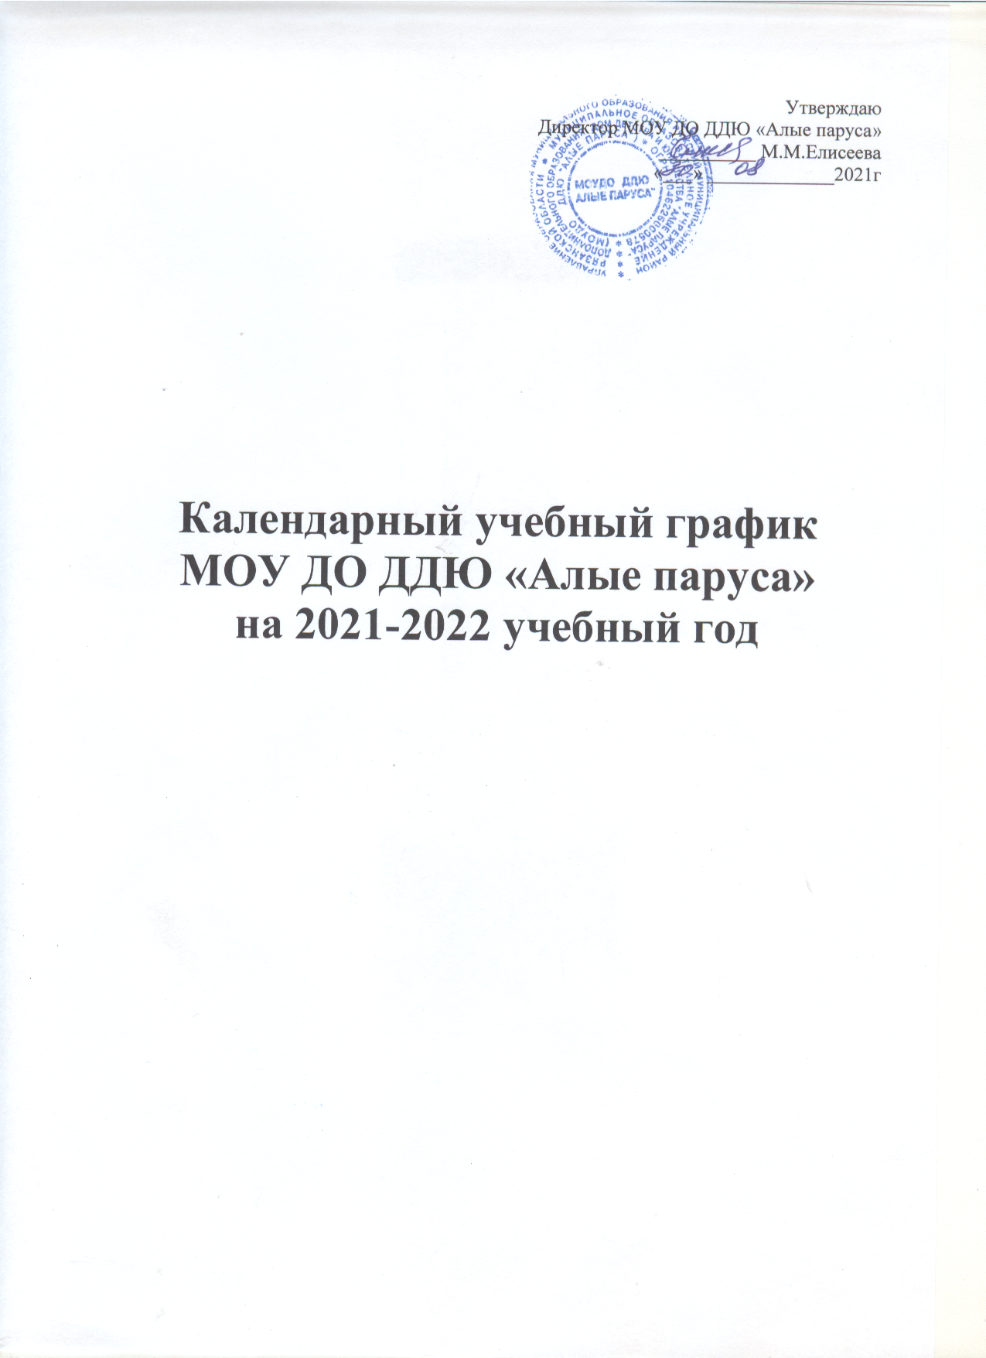

Пояснительная записка
1.Календарный учебный график МОУ ДО ДДЮ «Алые паруса» является документом,
регламентирующим, организацию образовательного процесса в учреждении.
2.Календарный учебный график строится в соответствии со следующими нормативно правовыми документами:
- Закон Российской Федерации от 29.12.2012 г. №273-ФЗ «Об образовании Российской Федерации»
- Федеральный закон от 24 июля 1998 г. № 124-ФЗ "Об основных гарантиях прав ребенка в Российской Федерации" (с изменениями и дополнениями);
- Приказ Министерства Просвещения РФ № 533 от 30.09.2020 г. «О внесении изменений в Порядок организации и осуществления образовательной деятельности по дополнительным общеобразовательным программам, утвержденный приказом Министерства просвещения от 09.11.2018 г. № 196»
- СанПином 2.4.4.3172-14, утвержденным Постановлением №41 от 04.07.2014 г.;
- Устав МОУ ДО ДДЮ «Алые паруса
- Лицензия на осуществление образовательной деятельности №14-2890 от 06 июня 2016г выдана Министерством образования Рязанской области.
3.Календарный учебный график рассматривается на заседании педагогического совета и
утверждается приказом директора.
4.Календарный учебный график в полном объёме учитывает индивидуальные, возрастные,
психофизические особенности обучающихся и отвечает требованиям охраны их жизни и
здоровья.
МОУ ДО ДДЮ «Алые паруса» в установленном законодательством Российской Федерации порядке несет ответственность за реализацию в полном объеме дополнительных общеобразовательных общеразвивающих программ в соответствии с календарным учебным графиком.
1.Продолжительность учебного года:
период работы – круглогодично;
начало учебного года: 10.09.2021г.;
окончание учебного года:31.05.2022 г.;
продолжительность учебного года: 36 учебных недель;
летний период: 01.06.2022г по 31.08.2022г
2. Продолжительность учебных занятий:
возраст учащихся: 5-6 лет (дошкольники) – 30 минут; 7-18 лет – 45 минут;
проведение итоговой аттестации: май 2022года.
3. Регламент образовательного процесса:
продолжительность учебной недели – 5 дней.
Учебная нагрузка регламентируется учебным планом в соответствии с дополнительными общеобразовательными общеразвивающими программами в астрономических часах.
1 год обучения от 1 до 4 часов в неделю, 1 или 2 раза в неделю.
4. Режим занятий
Занятия проводятся по расписанию, утвержденному директором МОУ ДО ДДЮ «Алые паруса»
Перерыв между занятиями – 10 минут.
Начало учебных занятий 13.00 до 19.00
5. Режим работы в период каникул
Работы объединений проводится по временному утвержденному плану. Допускается изменение форм занятий.

6.Родительские собрания:
проводятся по плану педагогов дополнительного образования, не реже 2 раз в год. Индивидуальные консультации педагогов для родителей проводятся после окончания учебных занятий.
7. Регламент административных совещаний: педагогический совет не реже 3 раз в год.
административные совещания каждую пятницу.

